Развитие межполушарных связей.

Всем известно, что мозг состоит из двух полушарий: левого и правого. У кого-то функционирует лучше левая часть, у кого-то правая, а самый хороший вариант, когда функционируют и правая, и левая половина мозга.
Левое полушарие мыслит логически, а правое – творчески. Совершенно очевидно, что человеку необходимо и то, и другое.
По исследованиям физиологов правое полушарие головного мозга – гуманитарное, образное, творческое – отвечает за тело, координацию движений, пространственное зрительное и кинестетическое восприятие. Левое полушарие головного мозга – математическое, знаковое, речевое, логическое, аналитическое – отвечает за восприятие – слуховой информации, постановку целей и построений программ. Единство мозга складывается из деятельности двух полушарий, тесно связанных между собой системой нервных волокон (мозолистое тело).
Мозолистое тело (межполушарные связи) находится между полушариями головного мозга в теменно-затылочной части и состоит из двухсот миллионов нервных волокон. Оно необходимо для координации работы мозга и передачи информации из одного полушария в другое.
Мозолистое тело (межполушарные связи) находится между полушариями головного мозга в теменно-затылочной части и состоит из двухсот миллионов нервных волокон. Оно необходимо для координации работы мозга и передачи информации из одного полушария в другое.
Старайтесь выполнять упражнения не менее 20 – 30 раз.
Чтобы немного облегчить ситуацию, начинайте выполнять упражнения не спеша, постепенно ускоряясь. Упражнение включает одновременное взаимодействие правого и левого полушария, повышает способность быстро переключаться с одной задачи на другую, а также тренирует внимательность.

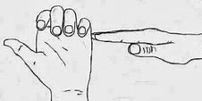
Лезгинка
Левая рука согнута в локте и находится в вертикальном положении, пальцы сжаты в кулак, за исключением большого пальца, направленного влево (кулак повёрнут ладонью к себе). Правая рука согнута в локте и находится в горизонтальном положении ладонью вниз. Собранные в ладонь пальцы касаются мизинца кулака левой руки. Положение рук чередуется.

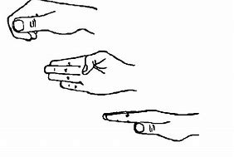
Кулак-ребро-ладонь (кулак-ладонь)
Три положения руки попеременно меняют друг друга. Ладонь – открытая ладонь лежит на столе, ребро – ладонь ребром ставится на стол, кулак – сжатая ладонь на столе. П оложения руки меняются, сначала делают правой рукой, потом левой, далее двумя руками одновременно.

Живот — макушка
Выполните следующие движения: Поглаживание живота правой рукой по часовой стрелке. Постукивание левой ладошкой по макушке. Объедините оба движения. После того как вы привыкли к этим движениям, можете поменять руки. Такие упражнения хорошо развивают координацию.

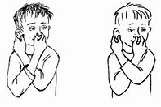
Ухо-нос
Левой рукой берёмся за кончик носа, а правой — за противоположное ухо, т.е. левое. Одновременно отпустите ухо и нос, хлопните в ладоши, поменяйте положение рук

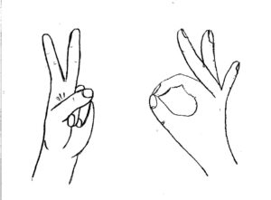
Виват — окей
Сложите пальцы на правой руке в знак ВИВАТ, на левой — ОК. Ваша задача заключается в том, чтобы одновременно менять положение пальцев на обеих руках. То есть на правой был ВИВАТ — стал ОК, на левой — был ОК — стал ВИВАТ. Старайтесь выполнить упражнение не менее 10-15 раз.

Описываем круги
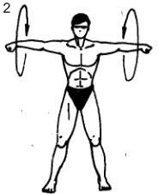
Это упражнение можно выполнять как сидя, так и стоя, но лучше начать с выполнения стоя. Обопритесь на левую ногу и начните правой ногой чертить круги на полу по часовой стрелке. Правой рукой описываете круговые движения параллельно полу, но уже против часовой стрелки. Постарайтесь уловить движения и выполнять оба упражнения одновременно. Это заставит работать одновременно оба полушария мозга.
Освоив это упражнение, поменяйте руки и ноги.
Второй вариант упражнения: руки вытянуть в стороны и описывать ими круги. Правая - вперед, левая - назад, после освоения поменять направления движений рук.

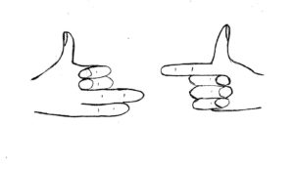
Собачка — пистолет
Это одно из моих любимых упражнений. Сложите пальцы на одной руке в знак СОБАЧКА, а на другой— ПИСТОЛЕТ. Ваша задача заключается в том, чтобы одновременно менять положение пальцев на обеих руках. То есть там, где была СОБАЧКА — стал ПИСТОЛЕТ, а где был ПИСТОЛЕТ — стала СОБАЧКА. Попробуйте повторить 10-15 раз.

Самолёт
Упражнение заключается в том, что левая рука чертит в воздухе треугольник, а правая рисует круг. Это упражнение можно видоизменять: менять руки или рисунки.
Упражнение можно выполнять не только в воздухе, но и рисуя мелом на доске или асфальте, или же фломастерами на листке бумаги. Попробуйте также поделать его с открытыми и закрытыми глазами.
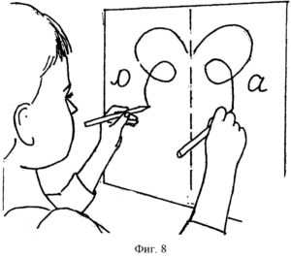
Зеркальное рисование
Положите на стол чистый лист бумаги, возьмите по карандашу. Рисуйте одновременно обеими руками зеркально-симметричные рисунки, буквы.

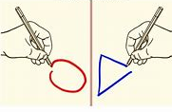
Синхронное рисование
Синхронное рисование состоит в том, что правой и левой рукой ребенок рисует одновременно разные фигуры.

